Анна Николаевна Южанина,
учитель английского языка
МОУ СОШ №121 г.Снежинск
Челябинской области

НЕКОТОРЫЕ ПРИЕМЫ КОНТРОЛЯ ПРИ ОБУЧЕНИИ ИНОСТРАННЫМ ЯЗЫКАМ

В целях создания положительного отношения к изучению английского языка важное место в своей работе я отвожу диагностике знаний, которая должна служить средством мотивации к учению, но не должна становиться самоцелью.
Обучение невозможно без систематического контроля. Контроль умений учащихся по иностранному языку проводится по всем аспектам речевой деятельности: аудированию, говорению, чтению и письму. Кроме того, необходимо держать под постоянным контролем лексический запас учащихся и владение правилами грамматики.
Каждый учитель имеет свои методы контроля. Я хотела бы поделиться тем, что, по моему мнению, у меня получается.
Структура классного журнала не позволяет вести учет всех аспектов речевой деятельности, поэтому учителю иностранного языка целесообразно вести еще и свой журнал. Опробовав различные варианты, я пришла к следующей форме ведения своего журнала. Страница оформляется на каждую четверть и, в свою очередь, делится на изучаемые темы. Каждая тема имеет колонки для оценок по каждому виду речевой деятельности, лексики, грамматики и прилежанию (attitudes). В отдельный список заносятся пропуски уроков, опоздания. Там же делаются необходимые учителю пометки, например, невыполнение домашней работы, Этот список одновременно содержит и разбивку уроков по темам. Вся работа над составлением подобного листа контроля связана с планированием работы на четверть. Здесь же планируется, что именно, какие тексты, задания будут проверяться и итоговый контроль по теме. Оценка выставляется в соответствующую графу с датой рядом с ней (5), чтобы ее можно было выставить в классный журнал в нужную клетку.
Ведение учителем своего журнала, конечно же, требует дополнительной затраты времени, но при этом значительно облегчает планирование опроса во время подготовки к уроку и позволяет постоянно держать в поле зрения успехи и проблемы учащихся.

САМОКОНТРОЛЬ
Не менее важной задачей является обучение учащихся самоконтролю. Самоконтроль – неотъемлемая часть развития ученика, заставляющая ребенка думать о своих успехах и проблемах и не зависеть только от оценки учителя. Такое умение ученика помогает сделать процесс обучения более сознательным и развивает мотивацию к учению.
Я рассказываю учащимся, что им предстоит не просто выучить английский язык, но научиться понимать, что говорят другие, самим разговаривать на английском языке, читать и писать по-английски. Они должны понять, что необходимо овладеть всеми этими аспектами речевой деятельности, и, что оценки они будут получать не просто за выполнение какого-то задания, а за задание по каждому конкретному виду речевой деятельности. Я также объясняю ученикам, что в своем журнале я завожу с этой целью отдельные графы. Затем я говорю, что по каждому виду речевой деятельности в конце четверти выставляется итоговая оценка, и только после этого, исходя из полученных итоговых оценок, выставляется оценка за четверть. Детям необходимо осознать, что итоговая оценка не является средним арифметическим всех текущих оценок выставленных в классный журнал (Приложение 1).
Далее я добавляю, что кроме этих четырех граф (аудирование, говорение, чтение и письмо), необходимо следить за знанием слов и правил грамматики, что лежит в основе владения любым языком. Чтобы объяснить значимость этих знаний, я провожу беседу, в которой опираюсь на образное мышление учащихся, сравнивая изучение английского языка с процессом строительства дома. Все это можно проиллюстрировать на магнитной доске используя «кирпичи» с написанными на них словами. Вместе с детьми выясняем, что нужно для постройки дома. Это «кирпичики» (слова). Чем больше «кирпичиков», тем больше будет «здание». Но просто груда кирпичей – это еще не «дом». Знание правил грамматики помогут правильно сложить «стены», а постоянные усилия и упражнения станут «цементом», который сделает наш «дом» крепким и надежным. Окажется ли «дом» учеников прекрасным «особняком» или крошечной кривобокой «хижиной» будет зависеть от них самих. Я же буду оказывать им необходимую помощь в «строительстве».
Конечно же, одной такой беседы не достаточно, чтобы ученики все поняли и осознали данную систему контроля. Необходима кропотливая постоянная работа на каждом уроке. Поэтому важно приучить детей к самоконтролю, внимательному учету своих знаний самими учащимися, чтобы они начали осознавать, что оценка не самоцель, а средство определить свой уровень знаний и наметить, как работать над ошибками либо расширять свой уровень знаний за пределы программы. В этом эффективную помощь может оказать использование карты самоконтроля. В начале четверти я выдаю учащимся карту самоконтроля. В дальнейшем дети, при желании смогут создавать свои собственные карты. Чтобы сделать процесс увлекательным, карты оформляю в виде рисунков, разных для различных возрастных групп. Это может быть ваза с цветами, гроздь винограда, новогодняя елка с игрушками, снеговик, жонглирующий снежками или весенний пейзаж с тающими сосульками (Приложение 2). При получении оценки, дети закрашивают снежок, цветок, елочную игрушку или каплю сосульки в цвет соответствующий полученной оценке в цвет, который они выбирают сами (например, 5 – красным, 4 – зеленым, 3 – желтым), либо просто ставят оценку в соответствующий цветок, игрушку, каплю. Разные игрушки на елке соответствуют различным умениям. Шарик – оценка за монологическое высказывание. Машинка – за знание слов, гитара – за выученное стихотворение или песню и т. д. по тому, какой цвет (или оценки) будут преобладать на карте в конце четверти, ученик сам может увидеть, какую общую оценку он заработал. Дети могут наглядно осознать, каких успехов они добились в овладении разными видами речевой деятельности и определить, над чем следует более тщательно работать. У ребенка всегда есть шанс улучшить свою оценку. Я не отказываю детям в этом и выслушиваю подготовленные задания. В классе всегда есть набор фломастеров, чтобы ученики могли заполнить свою карту.
Более простой вариант карты самоконтроля - «Цветик-семицветик» (Rainbow flower). Такой цветок дети могут нарисовать самостоятельно (Приложение 3). Он состоит из семи разноцветных лепестков, соответствующих четырем аспектам речевой деятельности, знанию лексики, грамматики и прилежанию (attitudes). Оценка за прилежание может быть поставлена, например, за оформление проекта, очень тщательно и аккуратно выполненную работу, сотрудничество в классе и т. д. При выставлении оценки за прилежание важен индивидуальный подход. В нужный лепесток ученик заносит полученные оценки. В конце четверти он сам выставляет себе общую оценку в маленький лепесток в середине цветка. Исходя из этих оценок, он определяет оценку за четверть, которая ставится в центре цветка. Для этой работы необходимо выделить время на последнем уроке и помочь учащимся сделать правильный анализ их успеваемости.
Кроме того, что ведение карты самоконтроля заставляет учеников думать о своих успехах и проблемах, не позволяет получать оценки лишь по каким-то видам речевой деятельности, например, только за знание слов и чтение, оно формирует у учащихся положительное отношение к изучению английского языка, что является ведущей психологической базой для субъектной позиции школьника.

Приложение 1
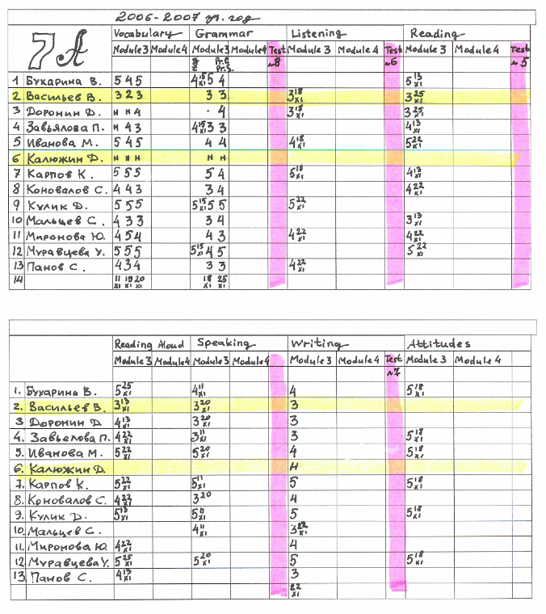

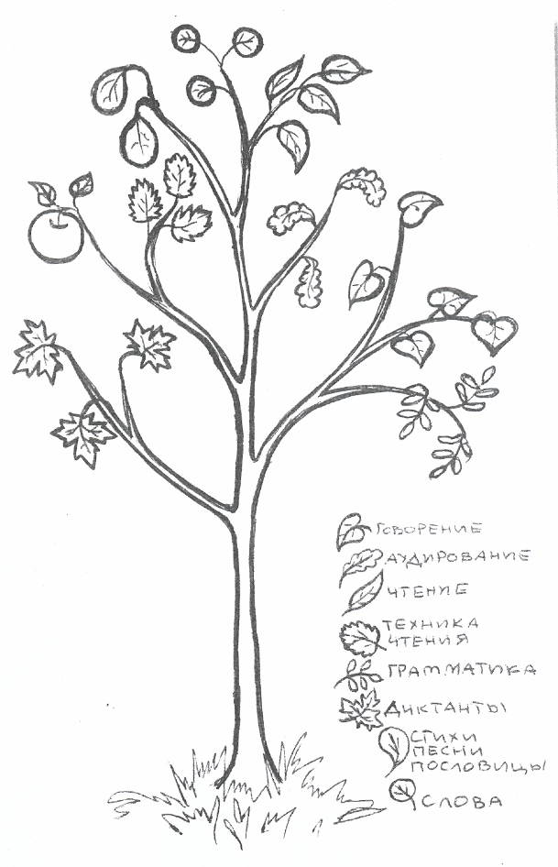
Приложение 2

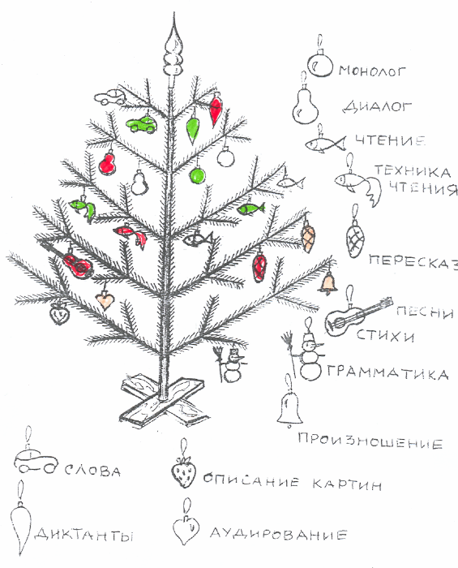

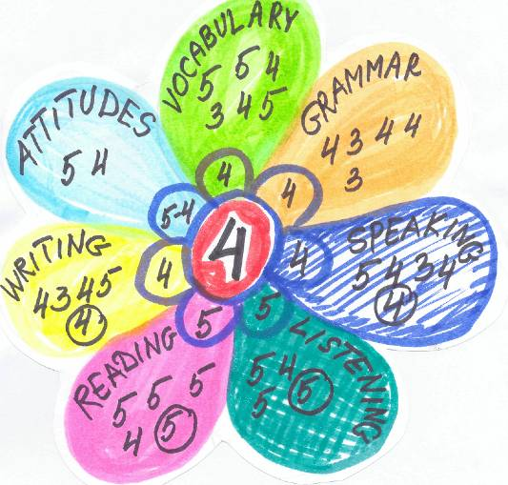
Приложение 3

